МІНІСТЕРСТВО ОСВІТИ І НАУКИ УКРАЇНИ

НАЦІОНАЛЬНИЙ ТЕХНІЧНИЙ УНІВЕРСИТЕТ УКРАЇНИ

«КИЇВСЬКИЙ ПОЛІТЕХНІЧНИЙ ІНСТИТУТ ІМ. ІГОРЯ СІКОРСЬКОГО»

ФАКУЛЬТЕТ ІНФОРМАТИКИ ТА ОБЧИСЛЮВАЛЬНОЇ ТЕХНІКИ

КАФЕДРА АВТОМАТИЗОВАНОГО УПРАВЛІННЯ ТЕХНІЧНИМИ СИСТЕМАМИ

ЗВІТ

за результатами виконаної лабораторної роботи №2

з дисципліни «Промислові системи управління»

тема: «Побудова часових та частотних характеристик об'єктів на основі

вхідної та вихідної змінних»

Виконали:

студенти групи ІТ-51  
Бессмертний Р.С

_________________ (підпис, дата)

Перевірив:

ас. Шимкович В. М. _________________ (підпис, дата)

Київ-2018

**Мета:** Дослідити побудову часових і частотних характеристик

об'єктів на основі вхідної і вихідної матриць [1-5]. Промоделювати весь процес в середовищі MATLAB.

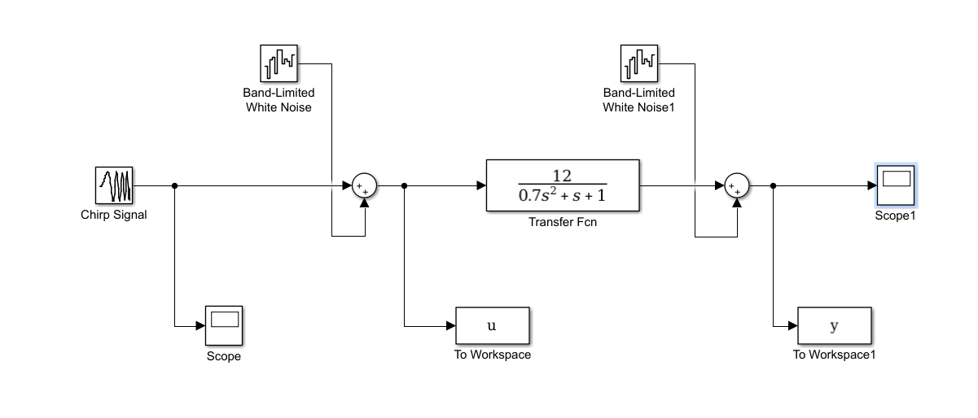**Порядок виконання роботи**

Рисунок 1.1 – Модель для отримання даних

Рисунок 1.2 – 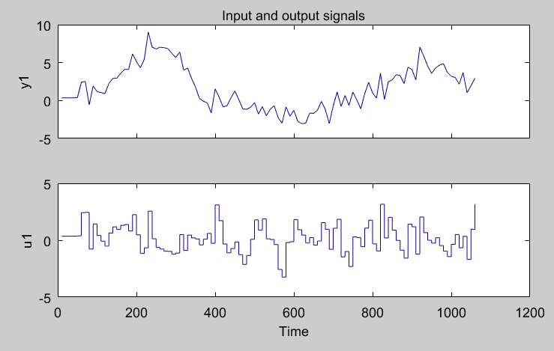Тимчасові діаграми вхідного та вихідного сигналів

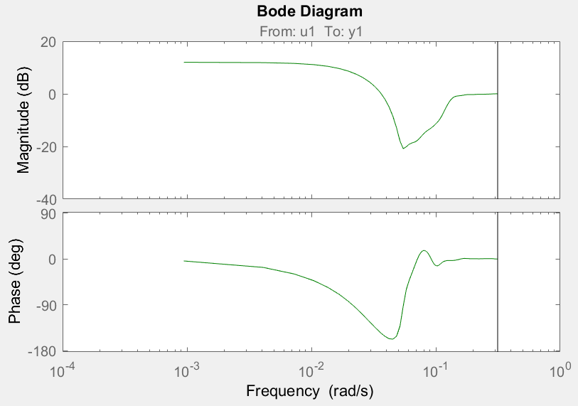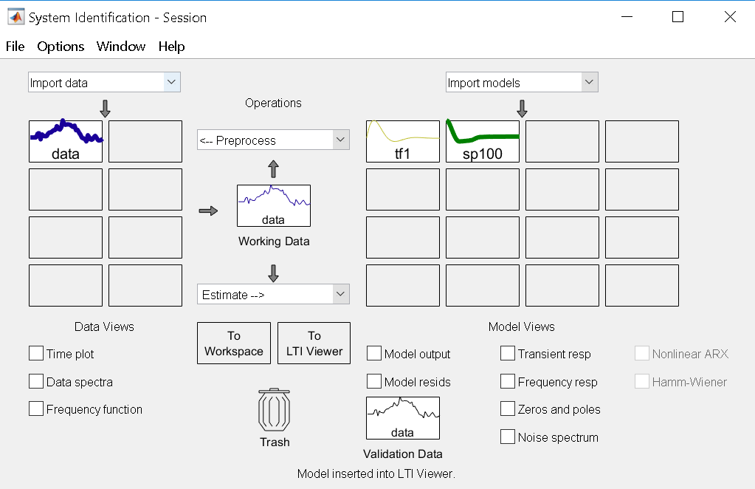Рисунок 1.3 – Інтерфейс попередньої обробки даних

Рисунок 1.4 – Частотні характеристики, знайдені спектральним методом

Рисунок 1.5 – Оцінка перехідної характеристики, знайдена

**Висновок:** У даній лабораторній роботі ми побудували модель даних, яка працює схоже до реальних об’єктів керування – вхідний сигнал перетворюється за певним законом, при цьому існують певні випадкові впливи. Використовуючи дані експерименту, ми побудували перехідну та частотну моделі.

